电路与电子学试卷2答案
姓名___________ 学号___________ 日期___________

一、选择正确答案填入空内，只需填入A、B、C、D
( 本 大 题12分 )
1． C 2． F 3． A 4． B
二
1、(本小题10分)
1．√ 22．× 43．√ 64．√ 85．√ 10

2、(本小题6分)
B

三、解答下列各题
( 本 大 题10分 )
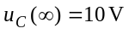
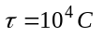
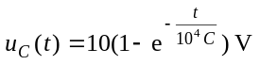，
得 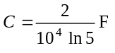
或 124.3

四、解答下列各题
( 本 大 题10分 )
1．电阻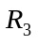开路，电路仍有放大作用。此时虽然A₂不存在局部负反馈，但A₁、A₂串接后仍有级间交直流负反馈，使A₁、A₂工作在线性区，闭环电压增益仍与电阻不开路一样，而且误差更小。

2．电阻短路，电路没有放大作用。这时由于A₂为理想运放，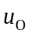恒为零，与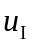无关。

3．电阻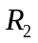开路，电路没有放大作用。这时放大通路断路。

4．电阻短路，电路有放大作用。此时虽然A₂没有并联负反馈效果，但A₁、A2串接后仍工作在负反馈闭环情况。

5．电阻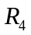开路，电路没有放大作用，这是因为A₂的同相输入端断路，工作不正常。

五、解答下列各题
( 本 大 题14分 )
先设VD₁导通，断开VD₂，此时
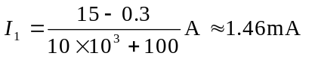

VD₂两端电压＝I₁×100＋0.3＝0.45V
小于VD₂的开启电压，所以VD₂截止，因此
I₂＝0

六、解答下列各题
( 本 大 题12分 )
1．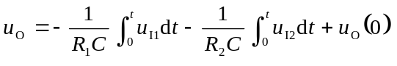

2．在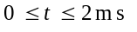时:
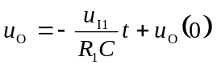
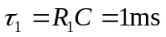
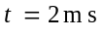时，＝－3V
当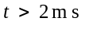时，
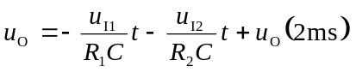
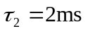
代入式，得
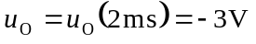

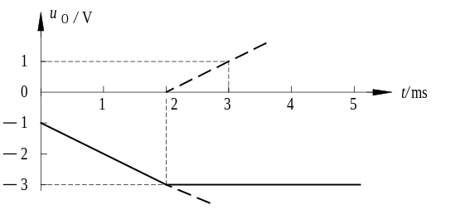
10

七、解答下列各题
( 本 大 题16分 )
1．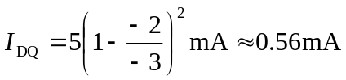
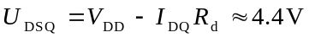

2．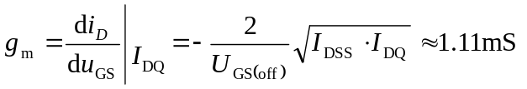
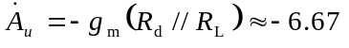
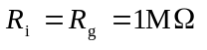
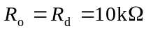

八、解答下列各题
( 本 大 题10分 )
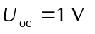
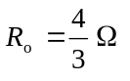
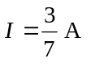 或